Маршрутный лист.
Тема урока: «Удивительный мир грибов».

Группы грибов | Экологическая группа | «Фото на память» | Представители
Плесневые грибы |  | 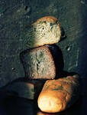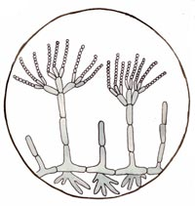
Дрожжи |  | 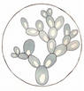
Шляпочные грибы |  | 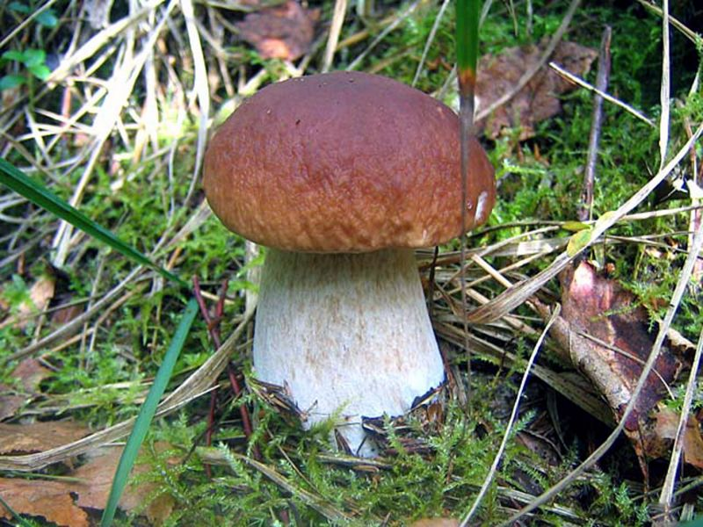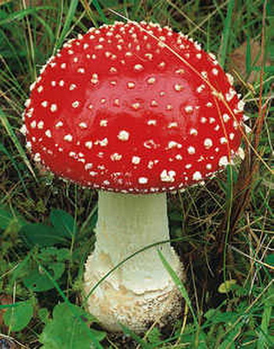
Грибы-паразиты |  | 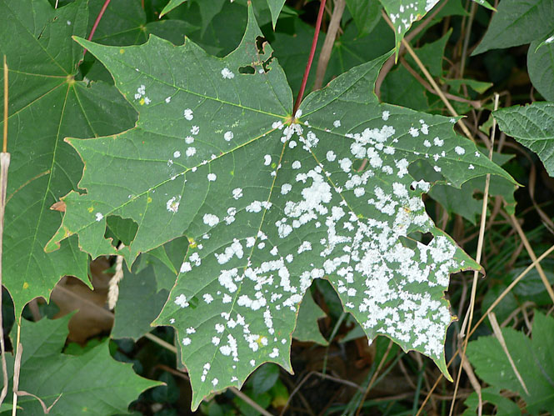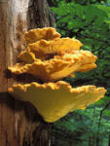
Грибы- хищники |  | 